Nom:mendeliev
Nom complet: dimitri mendeliev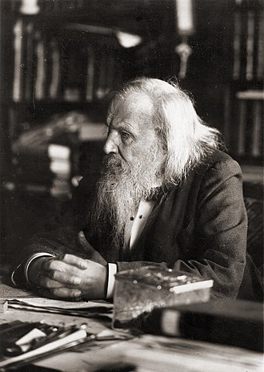
Nationalité: russe
Temps:1834 a 1907
Decouvert tableau periodique

